Перечень транспортных средств, признанных брошенными, разукомплектованными, бесхозяйными
дата осмотра | адрес | марка/модель/гос. номер/цвет | срок добровольного/принудительного перемещения | фотоматериалы
08.10.2019 | ул. Ф. Энгельса, 72А | Мазда  красный | 08.10.2019/ в соответствии с п. 4.1 постановления № 36 от 29.01.2018 | 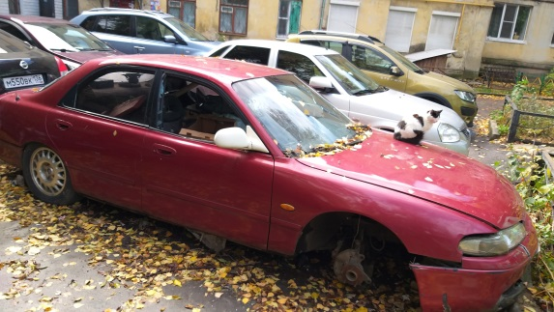 | 